Maruja Mallo

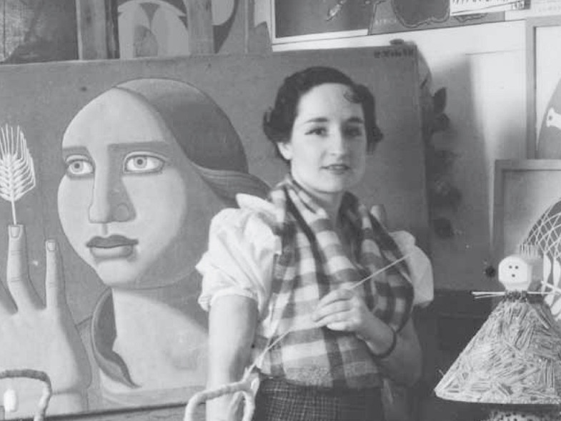
Maruja Mallo est une peintre espagnole avec le nom d’artiste d’Ana María Gómez González née à Lugo en 1902 et morte en 1995.
Elle étudiait les beaux arts à Madrid où elle connaissait beaucoup d’artistes célébres.
Très pétite, quand sa famille a déménagé à Asturias, elle a comencé ses études à l’écoles des Arts et Métiers. En 1922 sa famille a déménagé une autre fois à Madrid où elle a comencé à etablir des relations d’amitié avec des artistes et écrivains comme Gregorio Prieto, Federico García Lorca, Luis Buñuel ou María Zambrano. Elle fera partie dans le groupe des femmes de la génération du 27 connues sous le nom “Las sin sombrero”.
Au cours des années 1920, elle collabore avec des nombreuses publications littéraires telles que “La gaceta literaria” ou “El almanaque literario”
Au début de la guerre de 36, Maruja Mallo s'enfuit au Portugal. À partir de la guerre de 36, elle commence une nouvelle étape de sa vie dans plusieurs villes différentes où elle continue à développer son travail : Uruguay, Argentina,Nueva york, Paris, Brasil, Chile, Buenos Aires.
En 1962, elle rentre en Espagne et s’installe à Madrid. Le plus impressionnant c’est que tout son travail avait été détruit pendant la guerre. Personne ne savait qui elle était. Aujourd’hui nous pouvons profiter d’une partie minimum de son travail.

